**From:** xxxxxxxxxxxxx [<mailto:xxxxxxxxxxxxxxxxxxxxxxx>]   
**Sent:** Wednesday, March 4, 2020 3:02 PM  
**To:** xxxxxxxxxxxxxxxxx  
**Subject:** RE: objednávka PK

Dobrý den, paní xxxxxxxxxxxxxxxx,

potvrzujeme tímto, že Vaše objednávka ze dne 03.03.2020 byla přijata a akceptována.  
Objednávka je vedena pod VS: 1173486

S přáním pěkného dne,

xxxxxxxxxxxxxxxxxxxxx

|  |  |  |  |
| --- | --- | --- | --- |
| [Popis: cid:image002.png@01D2E502.3F686FF0](https://www.facebook.com/stravenky) |  |  | **cid:image003.png@01D5F237.676DA660**  **xxxxxxxxxxxxxxxxxxx**  Key Account Manager  **Tel/** +xxxxxxxxxxxxxxxx  **M/** +xxxxxxxxxxxxxxxxx  **Edenred CZ s.r.o.,** Pernerova 691/42, 186 00 Praha 8 – Karlín, Czech Republic  www.edenred.cz |
| [Popis: cid:image003.png@01D2E502.3F686FF0](https://www.linkedin.com/company/edenred-%C4%8Desk%C3%A1-republika/) |
| [Popis: cid:image004.png@01D2E502.3F686FF0](https://www.youtube.com/channel/UCUIunauQSby9yET-PhZPTNQ) |
| [Popis: cid:image005.png@01D2E502.3F686FF0](https://www.instagram.com/edenredcz/) |

[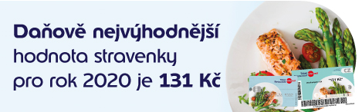](https://www.edenred.cz/clanky/131-kc-nejvyhodnejsi-hodnota-stravenky-pro-firmy-i-zamestnance)